ASSUNTO :. SOLICITO AO EXMO SENHOR PREFEITO MUNICIPAL CARLOS NELSON BUENO, PARA QUE JUNTO AO DEPARTAMENTO COMPETENTE SEJA
FEITO ADEQUAÇÃO NA COLETA DE LIXO DO BAIRRO PARQUE DAS LARANJEIRAS.
DESPACHO

SALA DAS SESSÕES ____/____/____

PRESIDENTE DA MESA

INDICAÇÃO Nº DE 2011

SENHOR PRESIDENTE,
SENHORES VEREADORES,

Indico ao Exmo Senhor Prefeito Municipal Carlos Nelson Bueno, para que junto ao Departamento competente, seja feito uma vistoria e adequação nos dias e locais de passagem de coleta de lixo no Bairro Parque das Laranjeiras, que não há dia certo para coletarem e a população, fica desprovida da limpeza do lixo.

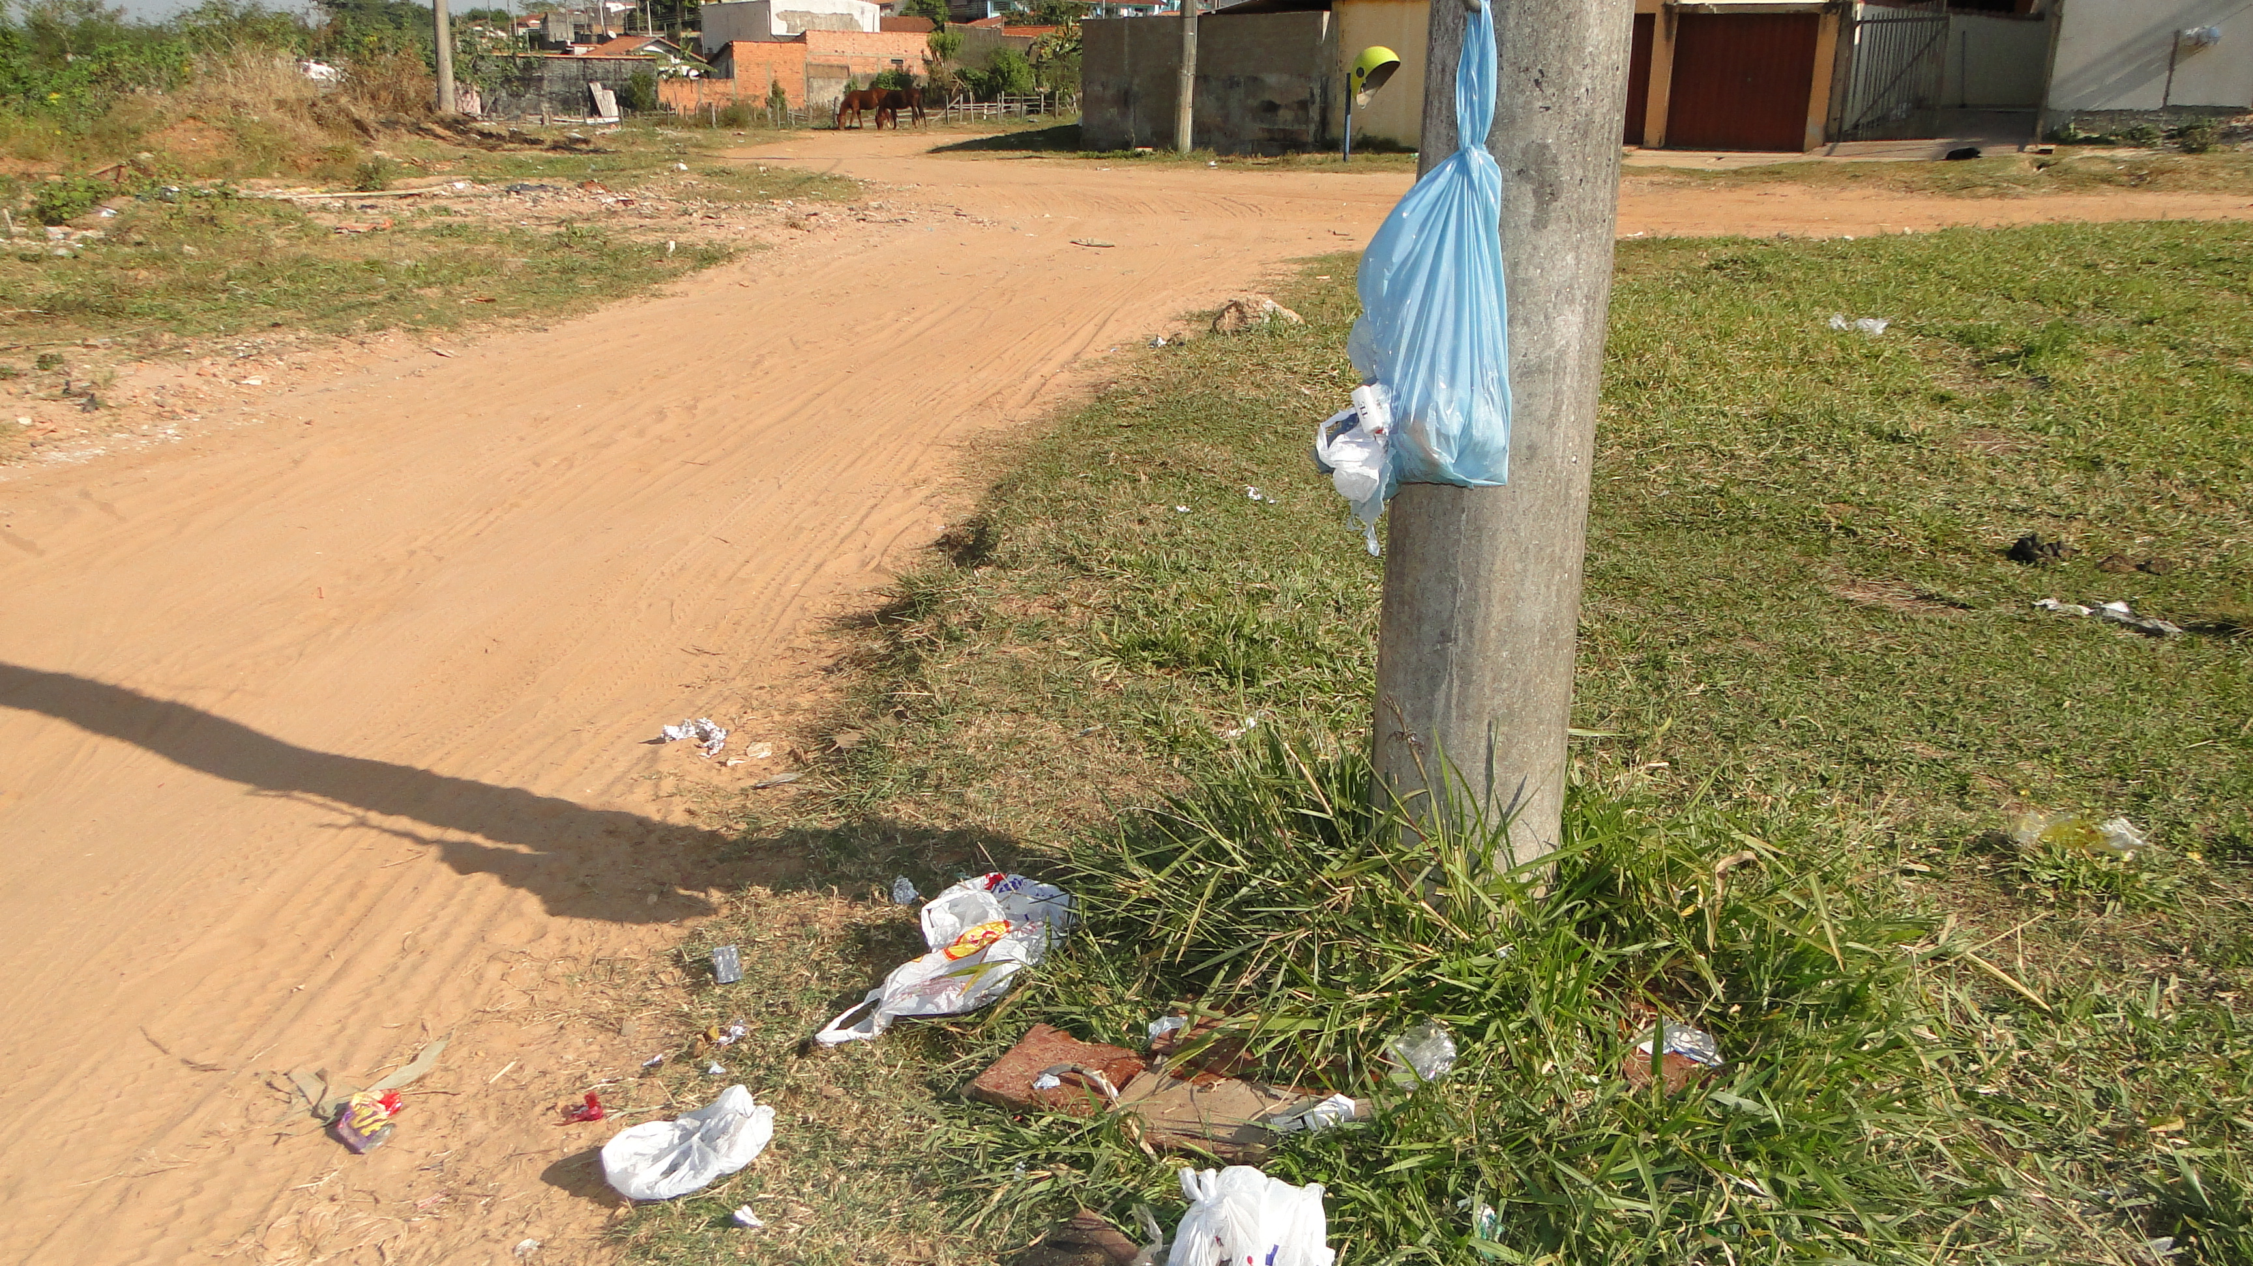

SALA DAS SESSÕES “VEREADOR SANTO RÓTOLLI”, EM 6 DE JUNHO DE 2011.

VEREADOR LUÍS ROBERTO TAVARES

